¡BUEN VIERNES SEGUNDO GRADO!

VAMOS A REPASAR UN CONCEPTO QUE LO VIMOS EL AÑO PASADO:

**ARTE FIGURATIVO Y ARTE ABSTRACTO.**

HAY DOS FORMAS DE PENSAR UNA OBRA ANTES DE HACERLA. PUEDE SER **ARTE FIGURATIVO,** ES DECIR, UN DIBUJO O UNA PINTURA O UNA ESCULTURA QUE REPRESENTE UNA FIGURA O UN OBJETO DE LA VIDA REAL. POR LO GENERAL SON ESOS DIBUJOS QUE NI BIEN LOS VEMOS, DETECTAMOS DE QUÉ SE TRATA Y RECONOCEMOS LA IMAGEN ENSEGUIDA, PORQUE SUS LINEAS O LOS ELEMENTOS PLASTICOS QUE TIENE ESTE DIBUJO SON LO MÁS PARECIDO A LA REALIDAD. POR EJEMPLO, ESTAS OBRAS DEL ARTISTA MATISSE:

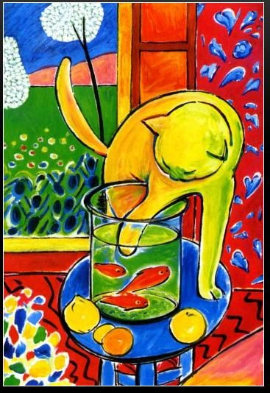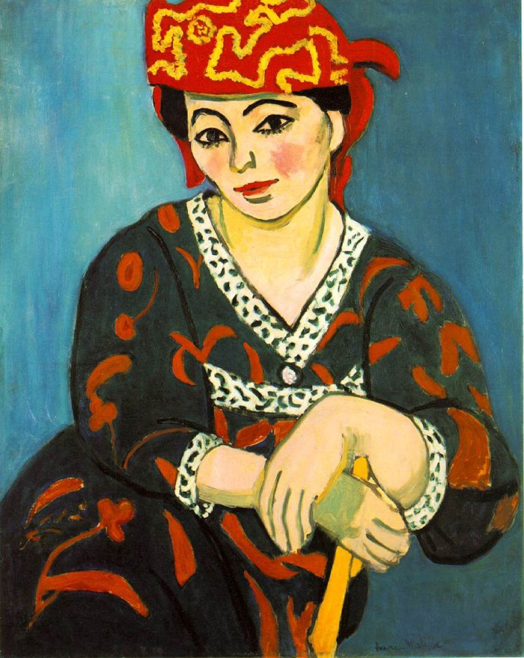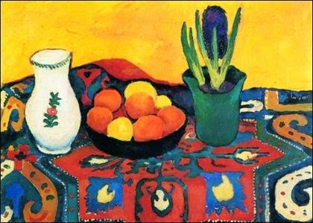

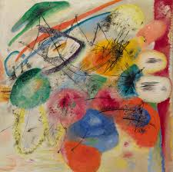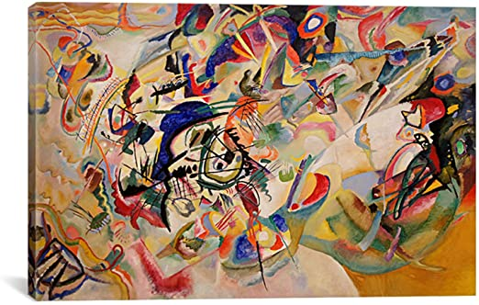AHORA BIEN, TODO LO CONTRARIO A ESTO, ES EL **ARTE ABSTRACTO**. ESTE TIPO DE ARTE, BUSCA REPRESENTAR LAS EMOCIONES DE QUIÉN ESTA HACIENDO LA OBRA. POR LO GENERAL SE USAN LAS TEXTURAS, LOS COLORES Y LAS FIGURAS GEOMETRICAS. Y NO RECONOCEMOS NINGUNA FIGURA DEL MUNDO REAL CUANDO VEMOS LA OBRA. COMO POR EJEMPLO EL ARTISTA KANDINSKY:

**ACTIVIDAD:**  
ESTE VIERNES VAN A ELEGIR UNA DE LAS DOS FORMAS DE COMPONER, Y VAN HACER UN TRABAJO, PARA LA SEMANA QUE VIENE HAREMOS EL OPUESTO, ES DECIR, SI HOY ELEGI DIBUJAR ALGO FIGURATIVO, HAGO UN TRABAJO DE ARTE FIGURATIVO Y LA SEMANA QUE VIENE HAREMOS EL ABSTRACTO, Y ASÍ AL REVÉS, SI HOY ELIJO HACER EL DIBUJO ABSTRACTO, LA SEMANA QUE VIENE HARE EL FIGURATIVO. TENIENDO EN CUENTA ESTOS EJEMPLOS QUE LES DI Y EL SIGUIENTE VIDEO. QUE RESUME UN POCO LO QUE LA PROFE MACA LES EXPLICO:  
<https://www.youtube.com/watch?v=xa7PoZRYRng>

ESPERO QUE ANDEN LINDO, QUE SE ESTEN PORTANDO BIEN Y HACIENDO LA TAREA. QUIERO RECORDARLES QUE LOS QUIERO MUCHO, QUE ME ENCANTO VERLOS POR ZOOM, Y QUE LOS EXTRAÑO UN MONTÓN.

PROFE MACA.